Қысқамерзімді жоспар
Сабақтың тақырыбы: «Жүйке жүйесінің құрам бөліктері. Жүйке жүйесінің қызметі. Нейронның құрылысы: денесі, дендриттер, аксон. Нейронның қызметтері».
Бөлім: | Координация және реттелу
Педагогтің аты-жөні: | Ибрагимова Н.А.
Күні:
Сыныбы: 7 | Қатысушылар саны: Қатыспағандар саны:
Сабақтың тақырыбы: | Жүйке жүйесінің құрам бөліктері. Жүйке жүйесінің қызметі. Нейронның құрылысы: денесі, дендриттер, аксон. Нейронның қызметтері
Оқу бағдарламасына сәйкес оқу мақсаты | 7.1.7.2 - жүйке жүйесінің қызметін және құрылымдық компоненттерін атау;  7.1.7.3 - жүйке жасушасының компоненттерін анықтау
Сабақтың мақсаты: | Барлық оқушылар үшін:  Жүйке жүйесінің құрам бөліктерінің маңызын біледі.  Көпшілік оқушылар үшін:  Жүйке жүйесінің қызметін түсіндіре алады.  Кейбір оқушылар үшін:  Нейронның құрылыс мен қызметін түсіндіреді және сипаттайды.
Құндылықтарға баулу: | «Мәңгілік ел» жалпыұлттық идеясы бойынша «Жалпыға бірдей еңбек қоғамы» құндылығына баулу. Бұл арқылы оқушыларда шығармашылық және сын тұрғысынан ойлауы, функционалдық сауаттылығы, қарым-қатынас жасау қабілеті мен жауапкершілігі артады. Сонымен қатар өмір бойы оқуға, еңбеу етуге, Қазақстандық патриотизм және азаматтық жауапкершілікке деген дағдысы қалыптасады.
Сабақтың барысы:
Сабақ кезеңі/Уақыты | Педагогтің іс-әрекеті |  | Оқушының іс-әрекеті | Бағалау |  | Ресурстар
Сабақтың басы  Қызығушылықты ояту  7 мин. | (Ұ). Ұйымдастыру кезеңі:  1.Оқушылармен амандасу, түгендеу. Сынып реттілігін қадағалау.  2. Ынтымақтастық атмосферасын қалыптастыру  Мақсаты: Оқушылар бір-біріне тілек білдіреді, тыңдау дағдыларын дамытуға бағытталады, сондай-ақ барлық оқушылардың қатыстырылуы арқылы сабаққа белсенділігі артады.  Тиімділігі: Оқушылар бір-біріне тілек айту арқылы жақындасады, көңіл-күйін көтереді және бауырмалдығын оятады.  Саралау: Бұл жерде саралаудың «Жіктеу» тәсілі көрінеді. Оқушылардың оқуға деген қызығушылығын арттыру мақсатында мүмкіндігінше оларға таңдау еркіндігі беріледі.
Жаңа сабаққа кіріспе | (Ұ) «Миға шабуыл» әдісі арқылы өткен тақырыппен жаңа сабақты байланыстыру мақсатында ой қозғау сұрақтарын ұжымдық талқылау. Оқушыларға жалпылама төмендегі сұрақтар және жаттығу түрлері беріледі. Әр оқушы өз оймен бөліседі.  Өзгенің пікірін толықтырады.  Оқушылар сұрақтарға жауап беріп, өзара ұжымдық талқылау жасағаннан кейін мұғалім оқушыларға сабақтың тақырыбы, мақсатымен таныстырады. |  | 1.Жүйке жүйесінің негізгі рөлі қандай?  2. Жүйке жүйесі қандай бөлімдерге бөледі?  3. Жүйке ұлпасының жасушаларын атаңдар? | Мақсаты: Жылдам әрі функционалды түрде сыни ойлануды дамыту.  Тиімділігі: оқушының танымдық дағдысы артады. Сонымен қатар оқушыға сабақтың өмірмен байланысын көрсетеді және сабақтың тақырыбы мен мақсатын анықтауға мүмкіндік береді.  Саралау: Бұл жерде саралаудың «Диалог және қолдау көрсету» тәсілі көрінеді. Дұрыс мағынада жауап беруге бағыттау мақсатында кейбір оқушыларға ашық сұрақтар, ал кейбір көмек қажет ететін оқушыларға жетелеуші сұрақтар қойылады. |  | Өз ойын дұрыс мағынада білдіріп, талқылауға белсенділікпен қатысқан оқушыға «Жарайсың!» деген мадақтау сөзімен ынталандыру.
Сабақтың ортасы  Мағынаны ашу.  26 мин. | Оқулықтағы жаңа сабақтың мәтінін оқуға тапсырма береді |  | Оқулықты оқып танысып шығады. Тірек сөздермен танысып, өз дәптерлеріне жазып алады | Дескриптор: Жалпы - 3 балл  1.Жүйке ұлпаларын түсіндіреді. |  | Тақырыпқа байланысты интернет көздерін пайдаланып жүйке ұлпалары туралы видеоролик көреді.
 | Тапсырмалар айдарындағы 1-тапсырманы орындатады, бақылайды, мысал, үлгі көрсетеді. |  | 1-Тапсырма  1.Суретте нейрондар бейнеленген. Оларды 1-4 сілтемелер бойынша атайды.  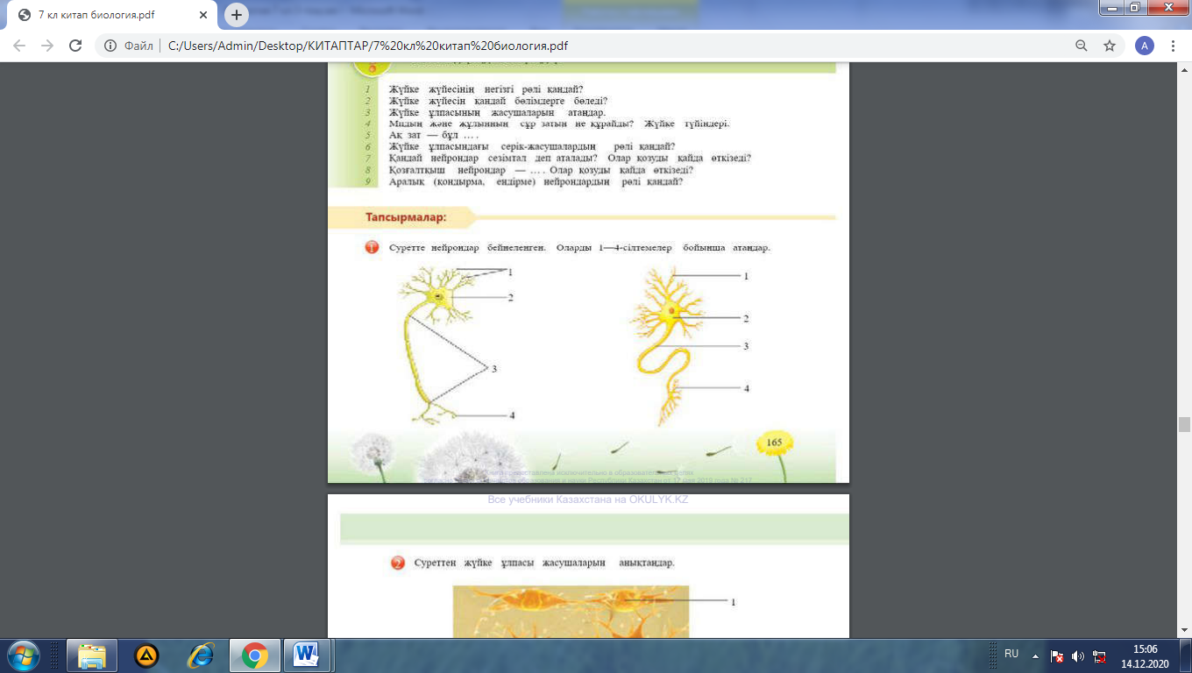  2.Суреттен жүйке ұлпасы жасушаларын анықтайды.  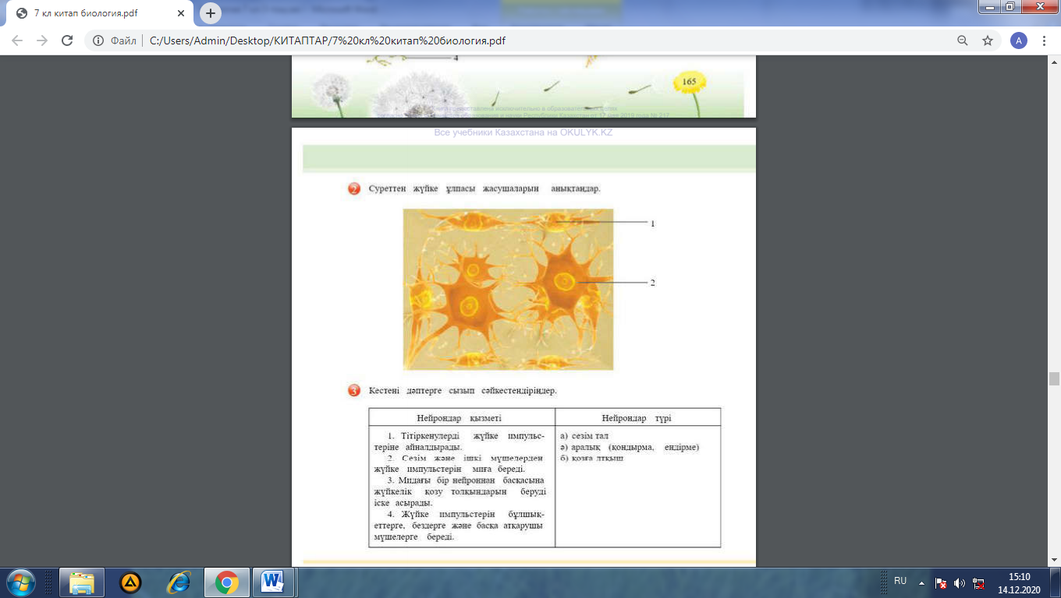 | Дескриптор: Жалпы - 3 балл  1.Суретпен жұмыс жасайды. |  | ДК экраны  7-сынып оқулығы.  Жұмыс дәптерлері.
 | Тапсырмалар айдарындағы 2-тапсырманы орындатады, бақылайды, мысал, үлгі көрсетеді. |  | 2-Тапсырма.  Кестедегі нейрондардың қызметі мен түрін сәйкестендіреді.  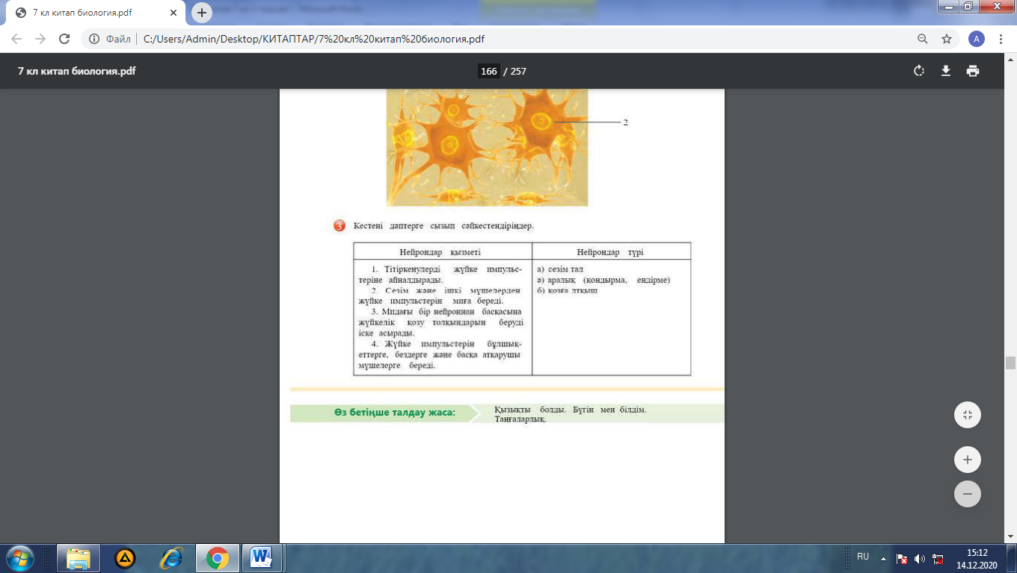  Дескриптор: Жалпы - 3 балл  1.Кестемен жұмыс жасап дұрыс жауаптарын сәкестендіреді. |  |  | ДК экраны  7-сынып оқулығы.  Жұмыс дәптерлері.
Сабақтың соңы  Ой толғаныс.  Рефлексия  7 мин. | «Бір ауыз сөз» әдісі.  Мұғалім сабақты қорытындылау мақсатында оқушылардың сабаққа деген көзқарасын, рефлексиясын тыңдайды.  Мақсаты: Оқушы алған білімін саралай білуге дағдыланады.  Тиімділігі: Тақырып бойынша оқушылардың пікірін анықтайды. Жинақталған деректердің құнды болуын қадағалайды.  Саралау: Бұл кезеңде саралаудың «Қорытынды» тәсілі көрінеді. |  | Жеке жұмыс:  Оқушылар бір ауыз сөзбен сабақ туралы өз ойларын түсіндіріп береді. Бір ауыз сөздеріне сабақты бағалайтын келесі сөздерді айтуға болады ұнады, пайдалы, қажет, білдім, үйрендім, қызықтым, ұмтылдым, есте сақтадым, жасай аламын. т.б. | Мұғалім оқушылардың сабаққа қатысқан белсенілігіне қарай 1-10 баллдық жүйе бойынша әр оқушының өзіне тиісті баллын қойып бағалайды. Сонымен қатар, оқушыларды ынталандыру үшін  «Қошеметтеу» әдісі арқылы бағалайды. |  | 
Саралау. Сіз қандай тәсілмен көбірек қолдау көрсетпексіз? Сіз қабілетті оқушылардың алдына қандай тапсырмалар қоясыз? |  | Бағалау. Сіз оқушылардың материалды игеру деңгейін қалай тексеруді жоспарлап отырсыз? |  |  | Денсаулық және қауіпсіздік техникасын сақтау
«Диалог және қолдау көрсету», «Тапсырма», «Жіктеу».  Саралау тапсырмаларды іріктеуді, белгілі бір оқушыдан күтілетін нәтижені, оқушыға жеке қолдау көрсетуде, оқу материалы мен ресурстарды оқушылардың жеке қабілеттерін ескере отырып әзірлеуді қамтиды. |  | «Мадақтау сөзі» әдісі |  |  | Денсаулық сақтау технологиялары.  Сабақта сергіту жаттығулары мен белсенді жұмыс түрлерін қолданамын.  Осы сабақта қолданылатын  Қауіпсіздік техникасы ережелерінің тармақтары орындалады.
Жалпы бағалау
Сабақтың қандай екі аспектісі жақсы өтті? Оқыту туралы да, сабақ беру туралы да ойланыңыз.
1:
2:
Сабақты жақсартуға не жәрдемдесер еді? Оқыту туралы да, сабақ беру туралы да ойланыңыз.
1:
2:
Сабақ кезінде, сынып немесе жекелеген оқушылардың жетістіктері/қиыншылықтары туралы мен нені анықтадым? Келесі сабақтарда неге назар аудару керек?
1:
2:

